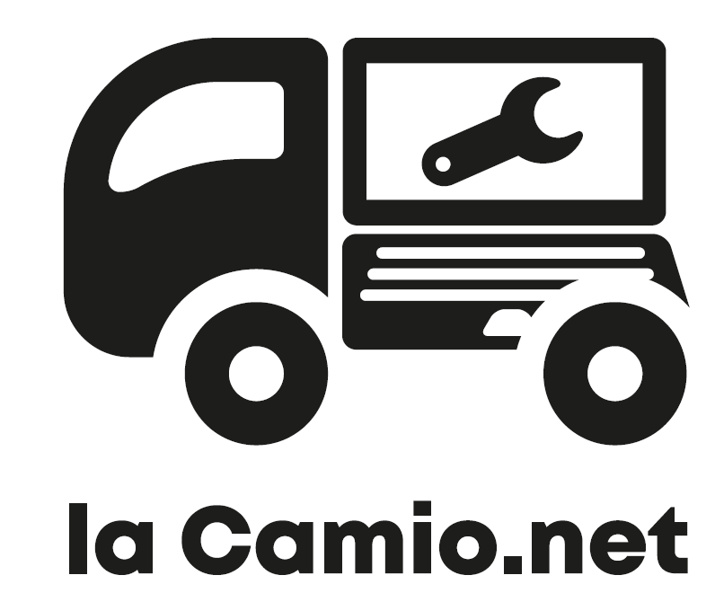
POLITIQUE DE PROTECTION DES DONNEES RECCUEILLIES DANS LE CADRE DU SERVICE DE REPARATION INFORMATIQUE CAMIO.NET
Données personnelles collectées :
- Données d'identification : nom, prénom, numéro téléphone, adresse mail
- Données relatives à la scolarité : site d’études, composante, bénéficiaire du repas à 1€ Crous, bénéficiaire d’une bourse sur critères sociaux
Les finalités du traitement
Vos données sont traitées sur la base de votre consentement, uniquement dans le but de vous fournir le service de réparation d’ordinateurs à moindre coût.
Destinataires des données
Les prestataires AFB pour le site de Grenoble et Dynam’&Co pour le site de Valence sont sous-traitants et destinataires des données qu’ils traitent sur les instructions de l’UGA et pour les finalités définies.
Transfert des données
Vos données sont stockées dans les serveurs UGA et chez le prestataire et ne font l’objet d’aucun transfert hors UE.
Durée de conservation
Vos données personnelles sont conservées sur un fichier informatique pendant une année. Si vous avez été facturés par le prestataire, celui-ci conserve les données pour une durée légale de 10 ans pour répondre à ses obligations légales.
Elles seront traitées confidentiellement par la Direction de la Vie Etudiante de l'UGA (DVE) et ne seront communiquées, le cas échéant, qu'aux services concernés par le dispositif Camio.net : la Direction Déléguée des Systèmes d'Information de l'UGA et la Direction Transformation Écologique.
Elles seront anonymisées lorsqu'il s'agira d'établir des statistiques sur le dispositif.
Vos droits
Conformément au Règlement Européen 2016/679, vous disposez d’un droit d’accès, de rectification, de limitation, de portabilité, d’opposition, de suppression.
Vous pouvez exercer vos droits auprès du DPO de l’UGA en contactant : dpo@grenet.fr.

